Język angielski (10)
Animals on the farm - poznajemy nazwy zwierząt mieszkających na farmie
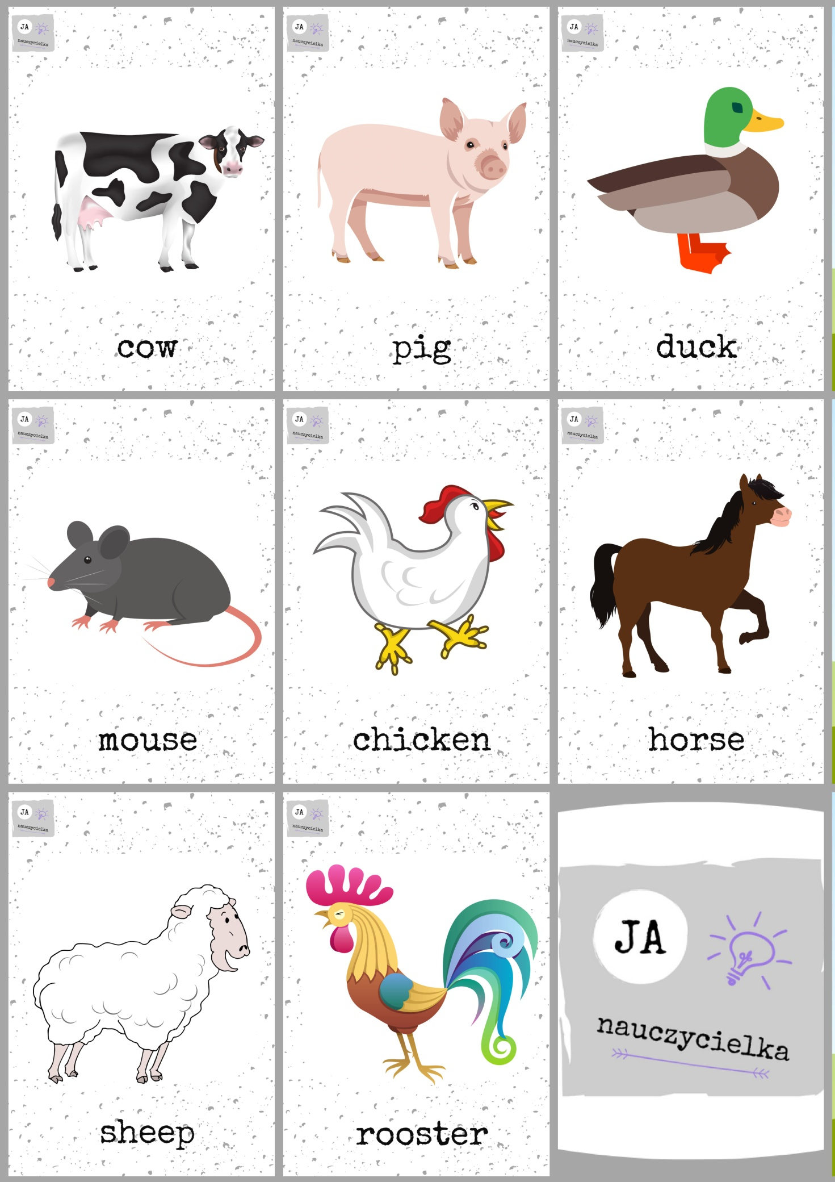

Nazwij zwierzątka w języku polskim , a następnie powtórz w języku angielskim.
Listen and repeat :
https://www.youtube.com/watch?v=bV8MSaYlSbc

Zapoznaj się z odgłosami zwierząt w języku angielski przy piosence o farmerze :
https://www.youtube.com/watch?v=5oYKonYBujg
Następnie wyrusz na spacer po farmie:
https://www.youtube.com/watch?v=EwIOkOibTgM

Gra memory ( pamieć) :
Wytnij obrazki podwójnie i zagraj w Memory Game. Staraj się podczas zabawy używać jak najczęściej języka angielskiego np. It’ s a horse – To jest koń.

Zabawa ciepło/ zimno
Jeżeli posiadasz w domu figurki w postaci zwierząt żyjących na farmie pobaw się z rodzicem lub rodzeństwem w grę ciepło / zimno. Schowaj wybrane zwierzę. Kiedy osoba szukająca znajduje się blisko zwierzątka powiedz hot a kiedy daleko cold. Zamieńcie się rolami.

Zabawa Simon says:
Zabawa polega na wykonywaniu przez dzieci różnych poleceń. Jedna osoba mówi co ma zrobić dziecko. Rodzic mówi : You are a dog! Dzieci wtedy naśladują psa mówiąc : woof, woof. Wymieniamy poznane zwierzątka.

Make your own farm - wykonaj swoją własną farmę .
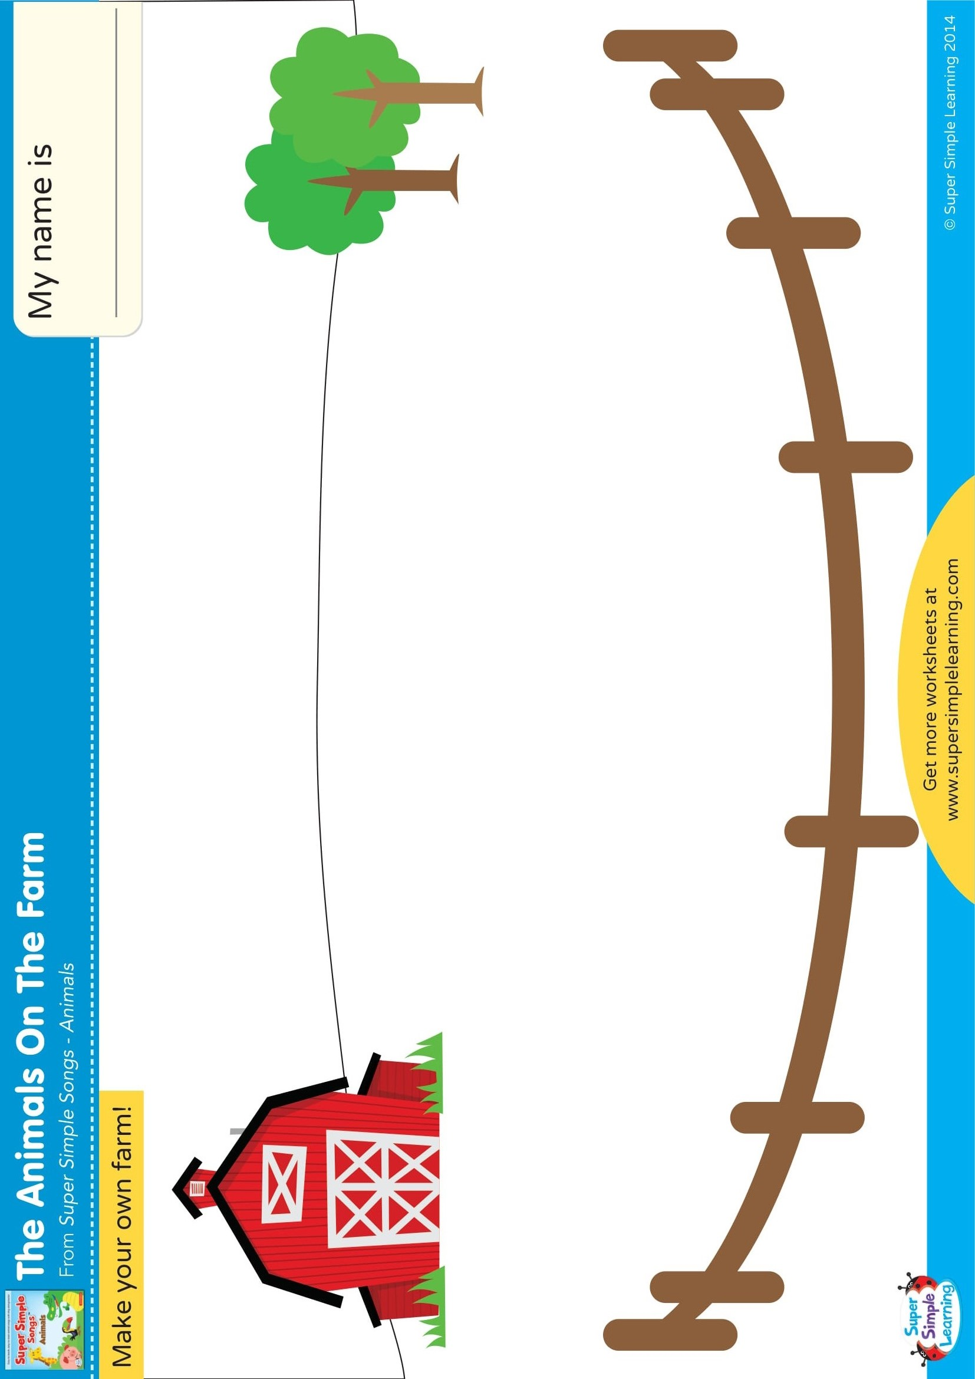
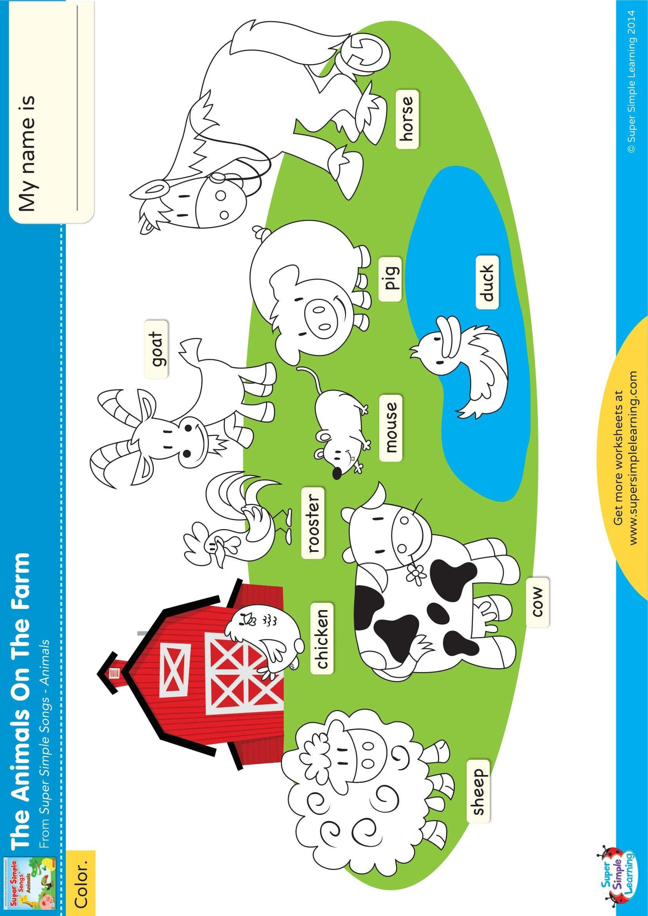
Puzzle - pokoloruj obrazek i wytnij go wzdłuż linii. Spróbuj ułożyć obrazek. Nazwij zwierzątka, które widzisz w języku angielskim.

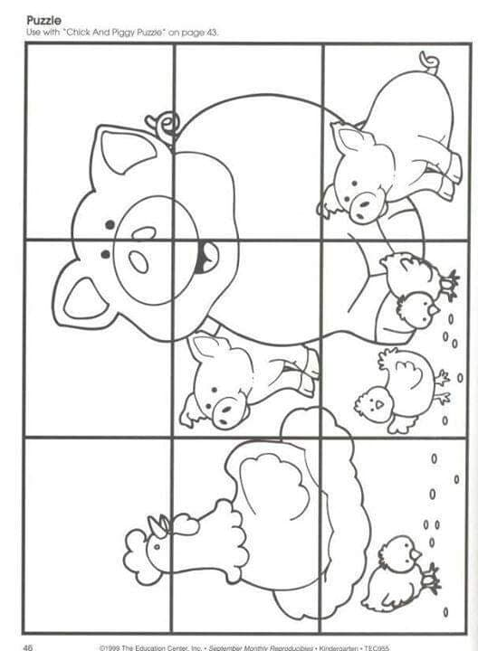
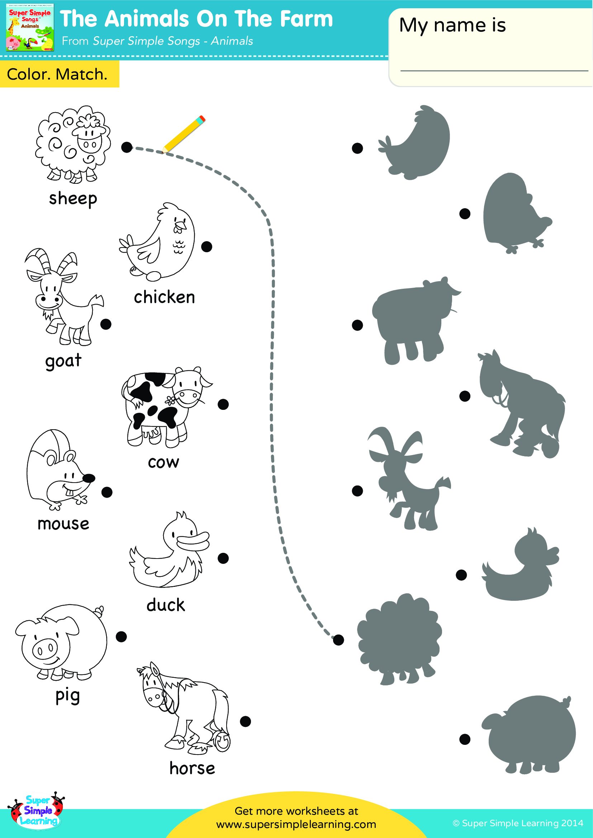
Wytnij obrazki i przyklej zwierzęta w odpowiednich kolumnach.
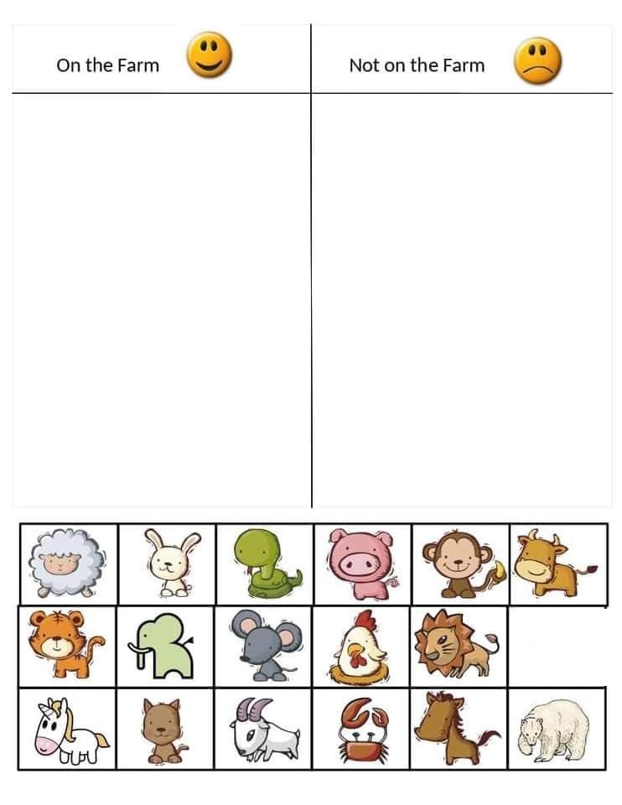
Pokoloruj zwierzęta, które żyją na farmie.
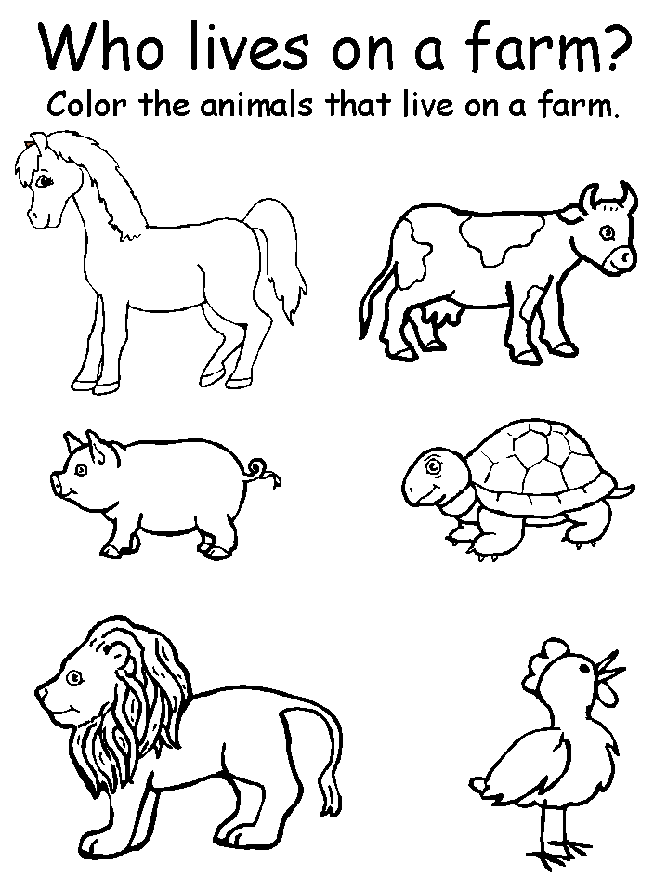

Stwórz pacynki na paluszki i zaśpiewaj piosenkę "Animals finger family"

https://www.youtube.com/watch?v=MaHWFODvtfU

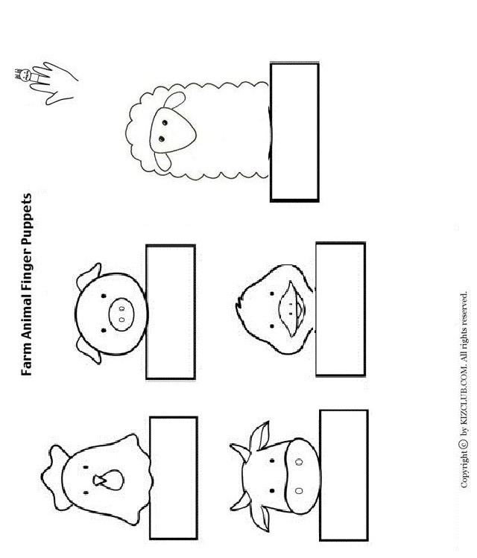

Na koniec pokoloruj obrazki.
